**Тест**

**«Вооружённые Силы Российской Федерации»**

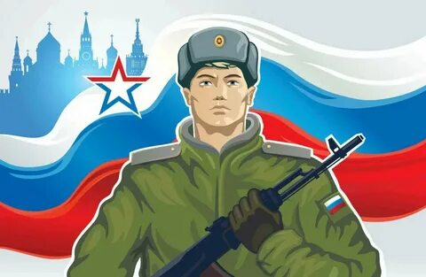

**Задание 1**

**Военная организация нашего государства включает в себя Вооруженные Силы Российской Федерации, составляющие её ядро, и другие войска, воинские формирования и органы. Предназначенные для выполнения задач военной безопасности военными методами, а также органы управления ими. Выполните задания**

**А. Дайте определение Вооруженных Сил Российской Федерации, и укажите их предназначение:**

Вооруженные Силы Российской Федерации- это государственная военная организация, составляющая основу обороны страны. Они предназначены для отражения внешней агрессии, защиты целостности и неприкосновенности страны, а также для выполнения задач в соответствии с международными договорами Российской Федерации.

**Б. Назовите состав Вооруженных Сил Российской Федерации:**

Вооруженные Силы Российской Федерации состоят из органов военного управления, видов Вооруженные Силы Российской Федерации (Сухопутных войск, Военно-Воздушных Сил. Военно-Морского Флота), родов войск центрального подчинения

(Ракетных войск стратегического назначения, Воздушно-Десантных Войск, Космических войск), специальных войск и Тыла Вооруженные Силы Российской Федерации.

**Задание 2**

**В целях защиты интересов Российской Федерации и ее граждан, поддержания международного мира и безопасности формирования Вооруженных Сил Российской Федерации могут использоваться за пределами территории Российской Федерации как, например, в Сирии. Напишите в соответствии, с каким Федеральным законом и для решения, каких задач формирования ВС РФ могут использоваться за пределами территории Российской Федерации**

# Вариант ответа

# 

В соответствии с Федеральным законом «Об Обороне» формирования ВС РФ могут использоваться за пределами территории РФ для решения следующих задач:

отражение вооруженного нападения на формирования ВС РФ, другие войска или органы дислоцированные за пределами территории РФ; отражение или предотвращение вооруженного нападения на другое государство, обратившееся к РФ с соответствующей просьбой; защита граждан РФ за пределами территории РФ от вооруженного нападения на них; борьба с пиратством и обеспечение безопасности судоходства.

**Задание 3**

**Сопоставьте изображения ракет и боеприпасов, состоящих на вооружение ВС РФ, с их названиями**

**Названия ракет и боеприпасов: "Скальпель", ПТКМ-1Р, «Краснополь», «Ланцет», Х-32, «Кинжал», «Циркон», «Вихрь-1», «Дрель», ФАБ-500-М62**

|  |  |
| --- | --- |
| **А** | «Ланцет» |
| **Б** | «Кинжал» |
| **В** | «Краснополь» |
| **Г** | Х-32 |
| **Д** | «Скальпель» |
| **Е** | ПТКМ-1Р |
| **Ж** | «Циркон» |
| **З** | «Дрель» |
| **И** | «Вихрь-1» |
| **К** | ФАБ-500-М62 |

**Б) Установите соответствие флага виду и роду войск**

|  |  |  |  |
| --- | --- | --- | --- |
| 1 |  | В | *Сухопутные войска* |
| 2 | А | *Военно-воздушные силы РФ* |
| 3 | Е | *Военно-Морской Флот* |
| 4 | Б |  |
| *Ракетные войска стратегическог о назначени я* |
|  |
| 5 | Г | *Воздушно-десантные войска* |
| 6 | Д |  |
| *Войска воздушно-космическо й оборон ы* |
|  |

**Решение (вариант ответа):**

**1- В, 2-А, 3-Е, 4-Б, 5-Г, 6-Д.**

**Задание 4**

**Какое событие официально принято считать «днем рождения» Воздушно-десантных войск?**

а) в 1929 г. у поселка Гарм (территория нынешней Республики Таджикистан) на нескольких самолетах была высажена группа красноармейцев, которая при поддержке местных жителей разгромила отряд басмачей;

**б) в 1930 г. на учениях Военно-воздушных сил Московского военного округа под Воронежем впервые на парашютах для выполнения тактической задачи десантировалось небольшое подразделение численностью**

**12 человек;**

в) в 1935 г. на маневрах Киевского военного округа было десантировано парашютным способом 1188 десантников.

**Задание 5**

**Впишите в таблицу названия военной техники Вооружённых Сил Российской Федерации**

|  |  |
| --- | --- |
|  |  |
|  |  |
|  |  |
|  |  |
|  |  |
|  |  |

**Задание 6**

**Сопоставьте изображения авиационной техники воздушно-космических сил Российской Федерации с их наименованиями**

ᴑ Ту-160 ᴑ Бе-200 ᴑ Ту-95МС ᴑ Ту-22М3 ᴑ Су-30МК ᴑ МиГ-35 ᴑ Як-130 ᴑ Су-57

|  |  |
| --- | --- |
|  | **Ту-160** |
|  | **Су-30МК** |
|  | **Ту-95МС** |
|  | **Су-57** |
|  | **МиГ-35** |

**Задание 7**

**Определите эмблемы и даты профессиональных праздников, соответствующие видам и родам войск**

Даты профессиональных праздников:

|  |  |
| --- | --- |
| ᴑ последнее воскресенье июля ᴑ 1 августа ᴑ 1 октября ᴑ 17 декабря | ᴑ 2 февраля ᴑ 27 января ᴑ 1 марта ᴑ 3 сентября |

ᴑ 2 августа **Эмблемы:**

|  |  |  |  |  |  |
| --- | --- | --- | --- | --- | --- |
|  |  |  |  |  |  |

**Ответ:**

|  |  |  |
| --- | --- | --- |
| **Виды/ рода войск** | **Даты профессиональных праздников** | **Эмблемы** |
| Сухопутные войска | 1 октября |  |
| Воздушно-космические силы | 1 августа |  |
| Военно-морской флот | последнее воскресенье июля |  |
| Ракетные войска стратегического назначения | 17 декабря |  |
| Воздушно-десантные войска | 1. августа |  |

**Задание 8**

**В состав Военно-воздушных сил входят:**

а) Объединения, соединения, воинские части, рода авиации: дальняя, военно-транспортная, фронтовая бомбардировочная, фронтовая штурмовая, фронтовая разведывательная, фронтовая истребительная, армейская;

б) Рода авиации: дальняя, военно-транспортная, фронтовая бомбардировочная, фронтовая штурмовая, фронтовая разведывательная, фронтовая истребительная, армейская;

в) Объединения, соединения, воинские части, зенитно-ракетные войска, радиотехнические войска.

**Задание 9**

**В целях обороны Российской Федерации создаются**

**а) Вооружённые Силы Российской Федерации**

б) войска Национальной гвардии Российской Федерации ᴑ органы Федеральной службы безопасности

в) федеральные органы обеспечения мобилизационной подготовки органов государственной власти Российской Федерации

**Задание 10**

**Сопоставьте изображения техники Сухопутных войск Российской Федерации с их наименованиями**

БТР-80

БМП-3 СРЗО 9К58 «Смерч»

ТОС-1А

БТР-82а

БМП-2

СРЗО 9К57 «Ураган»

Нона-СВК

|  |  |  |  |  |  |  |
| --- | --- | --- | --- | --- | --- | --- |
|  |  | | |  |  |  |
| **БМП-3** | **СРЗО 9К58** | | | **Нона-СВК** | **ТОС-1А** | **БТР-82а** |
|  | **«Смерч»** |  |

**Задание 11**

**Какая ручная граната, состоящая на вооружении Вооружённых Сил России, стандартно используется только в наступлении?**

а) РКГ-3 б) РДГ в) Ф-1   **г) РГН**

**Задание 12**

**На рисунке изображена эмблема:**

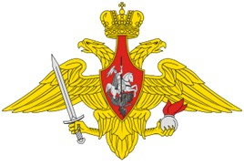

а) Воздушно-десантных войск б) Военно-морского флота **в) Сухопутных войск** г) Мотострелковых войск

**Задание 13**

**Руководство вооруженными силами РФ осуществляет:**

**а) Министерство обороны РФ** б) Федеральная служба безопасностив) Министерство внутренних дел

**Задание 14**

**Автомат Калашникова калибра 5,56 мм АК-19 был разработан на базе автомата ... калибра ... и является индивидуальным стрелковым оружием а) 5,45 мм**

б) 7,62 мм

**в) АК-12**

г) АКМ

д) АК-15

**Задание 15**

**На рисунке изображена эмблема:**

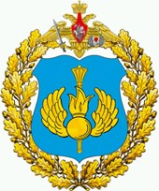

**а) Воздушно-десантных войск** б) Военно-морского флотав) Сухопутных войскг) Мотострелковых войск

**Задание 16**

**Кто является конструктором (главным конструктором) перечисленных единиц вооружения? Выберите фамилию и впишите напротив видов вооружения**

Ответ

1. Автомата АКМ - Калашников М.Т.
2. Вертолета Ка-26 - Камов Н.И.
3. Гидросамолета-истребителя - Григорович Д.П.
4. Пистолета ПМ-9 - Макаров Н.Ф.
5. Космического корабля «Восток» - Королев С.П.
6. Реактивного бомбардировщика Ил-28 - Ильюшин С.В.
7. Самозарядного карабина СКС-45 - Симонов С.Г.
8. Самолета «Илья Муромец» - Сикорский И.И.
9. Танка Т-34 - Кошкин М.И.
10. Трехлинейной винтовки образца 1891 г. - Мосин С.И.

**Задание 17**

**На рисунке изображена эмблема:**

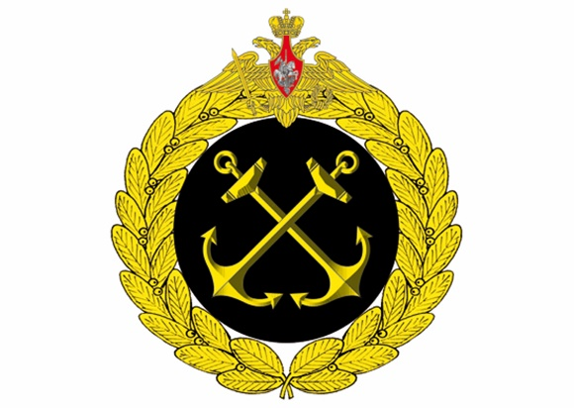

а) Воздушно-десантных войск **б) Военно-морского флота** в) Сухопутных войск г) Мотострелковых войск